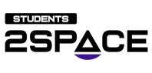



QUBE2SPACE

RAPORT TEHNIC PRELIMINAR



Raport întocmit de: Geală Ștefan

Raport aprobat de: Geală Ștefan



Echipă

Nume echipă:

Project Raccoon

Lider echipă:

Geală Ștefan

Membri echipă:

Stănescu Șerban

Dumitrescu Radu

Dumitrescu Ioan Valeriu

Crăciunescu Ștefan

Abstract

Project RACCOON are ca scop principal realizarea unui nanosatelit de tip PocketQube pentru competiția Qube2Space 2024. Misiunea principală a acestui satelit este de a măsura și înregistra temperatura atmosferică și accelerația, pe trei axe, pe durata întregului zbor. Datele obținute vor fi stocate pe un card SD și vor fi analizate ulterior pentru a genera grafice și a calcula altitudinea.

Pe lângă această misiune, satelitul va colecta și date suplimentare despre calitatea aerului, presiunea barometrică, umiditate, compușii organici volatili (VOC), oxizii de azot (NOx), monoxidul de carbon (CO) și intensitatea radiațiilor ultraviolete (UV). De asemenea, vor fi capturate imagini de înaltă rezoluție și imagini termale ale Pământului, iar toate datele vor fi stocate și procesate pentru analiza ulterioară.

Pentru a asigura funcționarea eficientă a satelitului, am folosit un microcontroler ESP32-S3, care gestionează în timp real datele de la senzorii integrați și optimizează consumul de energie. Proiectul include și implementarea unor modele de învățare automată pentru detectarea anomaliilor în datele colectate, contribuind astfel la îmbunătățirea preciziei și siguranței misiunii.

Project RACCOON prezintă o metodă nouă de monitorizare și analiză a mediului, bazată pe senzori avansați și inteligență artificială, toate integrate într-un dispozitiv mic, cu un consum redus de energie.

Introducere

Project RACCOON a fost dezvoltat de o echipă dedicată de elevi pasionați de inginerie și științele spațiale, fiecare membru contribuind cu expertiza sa în domeniul specific.

Echipa este formată din:

* **Geală Ștefan**– **Lider de Proiect**: Cu o pasiune pentru ingineria spațială și o viziune clară asupra obiectivelor proiectului,Geală Ștefan a coordonat toate etapele dezvoltării Project RACCOON. De la concept la implementare, s-a asigurat că toate componentele tehnice și organizaționale sunt bine integrate și funcționale.
* **Stănescu Șerban** – **Dezvoltator Software & AI/ML**: Responsabil de dezvoltarea software-ului necesar pentru funcționarea satelitului, Stănescu Șerban a creat codul care gestionează colectarea și procesarea datelor de la senzori. De asemenea, a implementat modelele de machine learning folosite pentru detectarea anomaliilor în datele colectate.
* **Crăciunescu Ștefan** – **Specialist în Hardware & Electronice**: Crăciunescu Ștefan a avut un rol esențial în selectarea și integrarea componentelor hardware ale satelitului. A fost responsabil pentru asamblarea circuitelor, conectarea senzorilor și asigurarea funcționării corecte a tuturor componentelor electronice în condiții de spațiu.

* A blue rectangle with a white background

  Description automatically generated**Dumitrescu Ioan Valeriu** – **Analist de Date & Vizualizare**: Dumitrescu Ioan Valeriu s-a ocupat de interpretarea și analiza datelor colectate de satelit. Folosind diverse metode de vizualizare a datelor, a contribuit la extragerea informațiilor relevante și la prezentarea rezultatelor într-o formă clară și ușor de înțeles.
* **Dumitrescu Radu** – **Coordonator Comunicații și Integrare**: Dumitrescu Radu a gestionat toate aspectele legate de comunicațiile satelitului și integrarea datelor. A asigurat funcționarea eficientă a modulelor de comunicații și a supervizat procesele de transfer de date între satelit și sistemele de la sol.

Membrii echipei au colaborat pentru a dezvolta un nanosatelit inovator, care îmbină tehnologia avansată a senzorilor cu puterea analizei datelor și a inteligenței artificiale. Fiecare membru al echipei a jucat un rol crucial în succesul acestui proiect, contribuind la realizarea tuturor obiectivelor propuse.

Misiune principală

Misiunea principală a Project RACCOON este de a măsura și înregistra temperatura atmosferică și accelerația pe trei axe, pe durata întregului zbor. Datele obținute vor fi stocate pe un card SD și vor fi utilizate ulterior pentru analiza post-zbor, inclusiv pentru calcularea altitudinii și pentru generarea de grafice relevante.

**Componente Utilizate**

Pentru a realiza această misiune, am folosit următoarele componente esențiale:

* **Senzor BME680**: Acest senzor multifuncțional este utilizat pentru a măsura temperatura atmosferică. BME680 este un senzor cu o precizie ridicată și un consum redus de energie, fiind ideal pentru aplicații de monitorizare a mediului în spații compacte.
* **ICM-20600 6-DOF IMU**: Acest senzor combină un accelerometru și un giroscop, permițând măsurarea precisă a accelerației pe trei axe. ICM-20600 este integrat pentru a asigura înregistrarea constantă a mișcării satelitului, oferind date esențiale pentru analizarea traiectoriei și comportamentului în timpul zborului.
* A blue rectangle with a white background

  Description automatically generated**Card SD**: Toate datele colectate sunt stocate pe un card SD, ceea ce permite accesul ușor la informații pentru analiza post-zbor. Formatul de stocare este csv sau txt, facilitând procesarea ulterioară și utilizarea îndiverse aplicații software.
* **AERIS (Atospheric Environmental Research and Investigation System)**

Misiune secundară

Misiunea AERIS are ca scop colectarea de date atmosferice detaliate pentru a completa și îmbogăți informațiile adunate în cadrul misiunii principale. Aceasta include măsurarea presiunii barometrice, umidității, indicelui de calitate a aerului (AQI), precum și detectarea compușilor organici volatili (VOC), oxizilor de azot (NOx) și monoxidului de carbon (CO). De asemenea, este monitorizată intensitatea radiațiilor ultraviolete (UV) pentru a analiza expunerea la radiațiile UV. Componentele utilizate pentru această misiune includ senzorii BME680, SGP41-D-R4, MQ-7B și GUVA S12SD, care asigură obținerea de date valoroase despre A blue rectangle with a white background
mediul atmosferic, contribuind la o mai bună înțelegere a condițiilor întâlnite în timpul zborului.

* **VISION (Visual and Infrared Space Observation Network)**

Misiunea VISION se concentrează pe captarea de imagini vizuale de înaltă rezoluție și imagini termale ale Pământului de la diferite altitudini. Aceste imagini oferă perspective detaliate asupra terenului și condițiilor de la sol, permițând detectarea variațiilor de temperatură la suprafața Pământului, care sunt esențiale pentru analiza schimbărilor de mediu. Pentru realizarea acestei misiuni, sunt utilizate camera OV2640 pentru imagini vizuale și camera termală AMG8833 pentru imagini termale. Scopul VISION este de a completa datele atmosferice colectate cu observații vizuale și termale, facilitând astfel corelarea acestora cu condițiile de mediu și oferind un plus de valoare studiilor geospațiale și de monitorizare a mediului.

* **GUARD (Geospatial Unusual Activity Recognition and Detection)**

Misiunea GUARD utilizează inteligența artificială și învățarea automată pentru detectarea anomaliilor în datele de mediu. Parametrii analizați includ temperatura, presiunea, umiditatea, AQI, VOC, NOx, CO și intensitatea radiațiilor UV. ESP32-S3 este responsabil pentru procesarea în timp real a acestor date și pentru rularea modelelor de învățare automată, antrenate pe baza datelor istorice atmosferice. Scopul misiunii GUARD este de a identifica și semnala anomaliile sau condițiile atmosferice extreme, asigurând astfel o monitorizare precisă și eficientă a mediului.

Echipamente necesare

Pentru asamblarea și testarea satelitului RACCOON, am utilizat următoarele echipamente esențiale:

* **Plită de lipit SMD**: Pentru lipirea precisă a componentelor electronice mici pe PCB-uri.
* **Pistol cu aer cald**: Folosit pentru lipirea și dezlipirea componentelor SMD.
* **Letcon**: Pentru lipirea componentelor prin găuri și alte operațiuni manuale.
* **Pastă fludor și fludor**: Asigură aderență și conductivitate optimă între componente.
* **Flux**: Utilizat pentru curățarea și prevenirea oxidării în timpul lipirii.
* **Șurubelnițe de precizie:** Necesare pentru asamblarea mecanică a carcasei și fixarea PCB-urilor.
* **Inserții încălzite**: Pentru adăugarea de filete metalice în piesele de plastic, asigurând montaj durabil.

Etapele necesare realizării proiectului

Project RACCOON a evoluat parcurgând o serie de etape esențiale, care au implicat proiectarea mai multor PCB-uri, realizarea designului 3D și utilizarea unor software-uri specializate pentru a asigura un rezultat final optim. Aceste etape sunt detaliate mai jos:

* **1. Brainstorming și Definirea Conceptului**

Proiectul a început cu sesiuni de brainstorming în cadrul echipei, unde am explorat diverse idei și am stabilit direcția generală a proiectului. În această etapă, am identificat componentele cheie, am discutat despre arhitectura sistemului și am stabilit cerințele tehnice necesare pentru a îndeplini obiectivele misiunii. Am creat o strategie de dezvoltare și am decis asupra abordării pentru fiecare subsistem al satelitului. Această etapă a pus bazele proiectului, oferind o viziune clară și bine structurată.

* **2. Design-ul PCB-urilor**

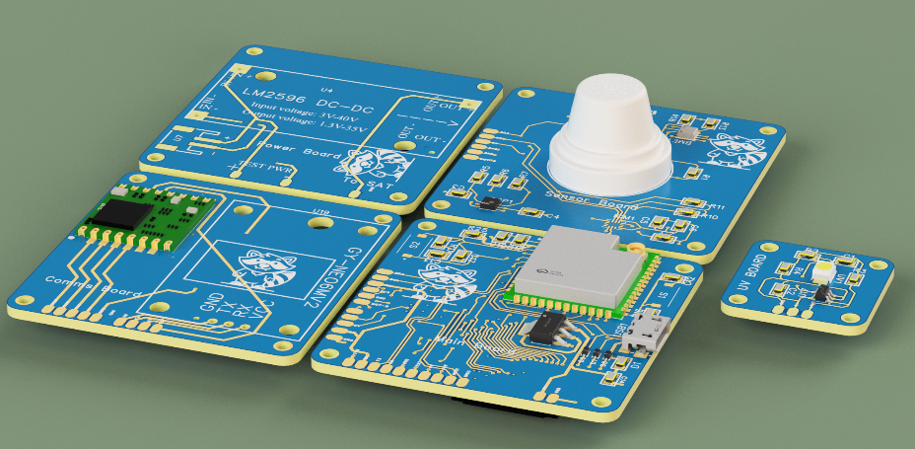După stabilirea conceptului, am trecut la proiectarea mai multor PCB-uri care vor găzdui componentele electronice esențiale ale satelitului. Folosind software-ul EasyEDA, am creat schemele electrice pentru fiecare PCB și am început designul layout-ului. Fiecare PCB a fost proiectat cu atenție pentru a asigura o conectivitate optimă între componente și pentru a minimiza interferențele. Procesul a implicat mai multe iterații, cu ajustări și optimizări pentru a asigura funcționalitatea și eficiența fiecărui circuit. Am realizat simulări și teste de validare a designului pentru a detecta eventualele probleme și a le rezolva înainte de producția finală.

* **3. Design-ul 3D (În curs de desfășurare)**

În paralel cu proiectarea PCB-urilor, am început realizarea modelului 3D al carcasei satelitului și a componentelor mecanice. Folosind software-ul Fusion 360, am creat modelele 3D care vor integra perfect toate PCB-urile și componentele electronice. Designul 3D este în curs de desfășurare, cu accent pe optimizarea spațiului și pe asigurarea protecției mecanice a componentelor delicate. Am realizat mai multe iterații ale modelului, verificând fiecare detaliu pentru a ne asigura că toate piesele vor fi compatibile și ușor de asamblat. Odată finalizat, modelul 3D va fi utilizat pentru a produce prototipuri fizice prin imprimare 3D, care vor permite verificarea practică a designului.

Modalitățile propuse privind implementarea funcționalităților

Implementarea funcționalităților satelitului RACCOON va fi realizată printr-o combinație de hardware bine selectat și software personalizat, optimizat pentru eficiență și performanță. Fiecare funcționalitate este integrată cu atenție pentru a asigura îndeplinirea obiectivelor misiunii.

**1. Colectarea și Stocarea Datelor Atmosferice**

Funcționalitățile de colectare a datelor, cum ar fi măsurarea temperaturii, presiunii, umidității, AQI, VOC, NOx și CO, vor fi implementate folosind senzori dedicați (BME680, SGP41-D-R4, MQ-7B). Aceste date vor fi colectate continuu și vor fi stocate pe un card SD utilizând microcontrolerul ESP32-S3. Software-ul integrat va gestiona frecvența de eșantionare și va asigura integritatea datelor stocate.

**2. Captarea Imaginilor Vizuale și Termale**

Imaginile de înaltă rezoluție și cele termale vor fi capturate folosind camerele OV2640 și AMG8833. Software-ul va controla secvențele de capturare, asigurând o sincronizare corespunzătoare cu alte funcționalități ale satelitului. Datele imagistice vor fi salvate pe cardul SD pentru analiză ulterioară.

**3. Detectarea Anomaliilor cu AI/ML**

Funcționalitatea de detectare a anomaliilor va fi realizată prin modele de învățare automată rulate pe ESP32-S3. Datele colectate de senzori vor fi analizate în timp real pentru a identifica modele neobișnuite. Modelele AI vor fi antrenate pe date istorice și optimizate pentru a rula eficient pe hardware-ul disponibil.

**4. Transmisia și Comunicarea**

Comunicarea cu satelitul se va realiza prin modulul LoRa RFM96. Datele critice vor fi transmise la sol la anumite intervale, iar satelitul va recepționa comenzi esențiale. Implementarea va include rutine pentru gestionarea transmisiilor și optimizarea consumului de energie.

Diagramă bloc

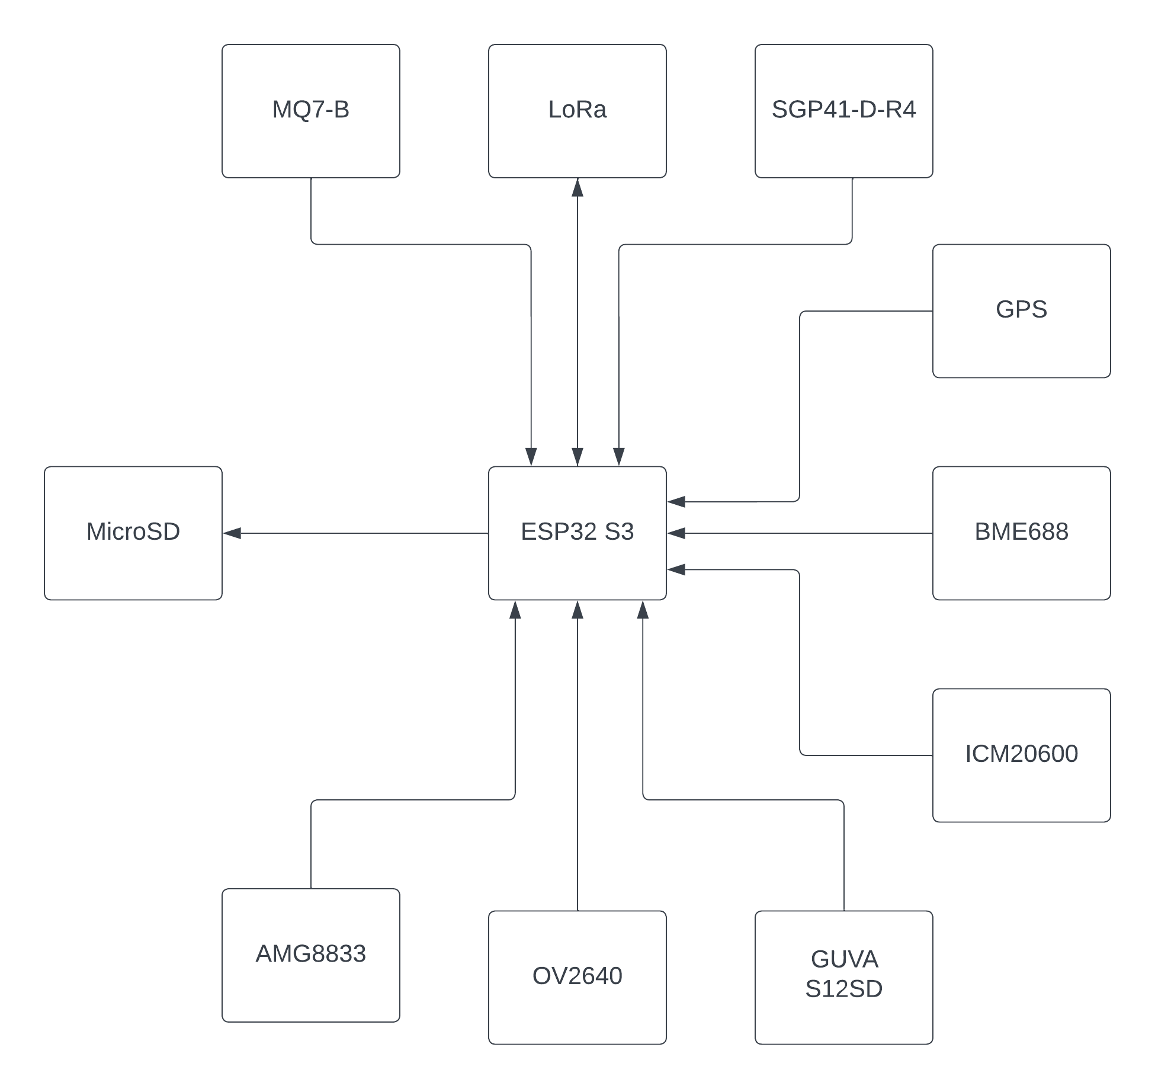

Concluzii

Project RACCOON a fost realizat cu succes datorită colaborării eficiente și dedicării fiecărui membru al echipei. Fiecare a contribuit cu expertiza sa unică, de la designul hardware și software, până la integrarea componentelor și optimizarea funcționalităților.

Echipa a demonstrat o înțelegere profundă a tehnologiilor avansate, gestionând provocările complexe ale proiectării și asamblării unui nanosatelit.

Prin efortul colectiv, am reușit să dezvoltăm un sistem robust, capabil să îndeplinească toate obiectivele misiunii, respectând în același timp constrângerile de spațiu și energie impuse de formatul PocketQube.

În concluzie, experiența acumulată prin acest proiect nu doar că a îmbogățit cunoștințele tehnice ale fiecărui membru al echipei, dar a întărit și abilitățile de lucru în echipă și de rezolvare a problemelor complexe. Project RACCOON reprezintă un exemplu de succes al sinergiei dintre diferite domenii ale ingineriei și este o bază solidă pentru viitoare proiecte și colaborări în domeniul tehnologiei spațialeA blue rectangle with a white background
